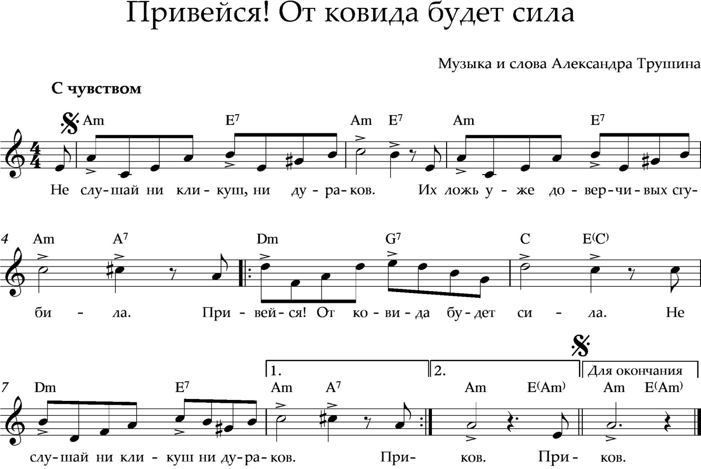

- Не слушай ни кликуш, ни дураков.
Их ложь уже доверчивых сгубила.
Привейся! От ковида будет сила.
Повторить
2 раза
Не слушай ни кликуш, ни дураков.

- Привейся от ковида, добрый друг,
Заботься о себе и своих близких.
Ты трезво оцени все злые риски,
Повторить
2 раза
Коль заболеешь ты и все вокруг.

- Не слушай эти фейки от врагов.
Война вакцин уж многих загубила.
Привейся! От заразы будет сила.
Повторить
2 раза
Не слушай эти фейки от врагов.

- Не слушай ни кликуш, ни дураков.
Их ложь уже доверчивых сгубила.
Привейся! От ковида будет сила.
Повторить
2 раза
Не слушай ни кликуш, ни дураков.

